OŚRODEK ROZWOJU OSOBISTEGO I DUCHOWEGO „TU I TERAZ”
W NOWYM KAWKOWIE oraz U ŹRODŁA
www.tuiteraz.eu www.u-zrodla.pl

zapraszają 9-16 lipca 2016 na

GŁĘBOKO ROZWOJOWY WARSZTAT DLA MĘŻCZYZN
Z CYKLU WOJOWNICY MIŁOŚCI:
MĘSKA GRUPA TANTRYCZNA DLA MISTRZOWSKICH KOCHANKÓW - MASTER LOVER
„MIŁOŚC, SEKS I WEWNĘTRZNA JEDNOŚĆ” PROWADZI: CHIRAG

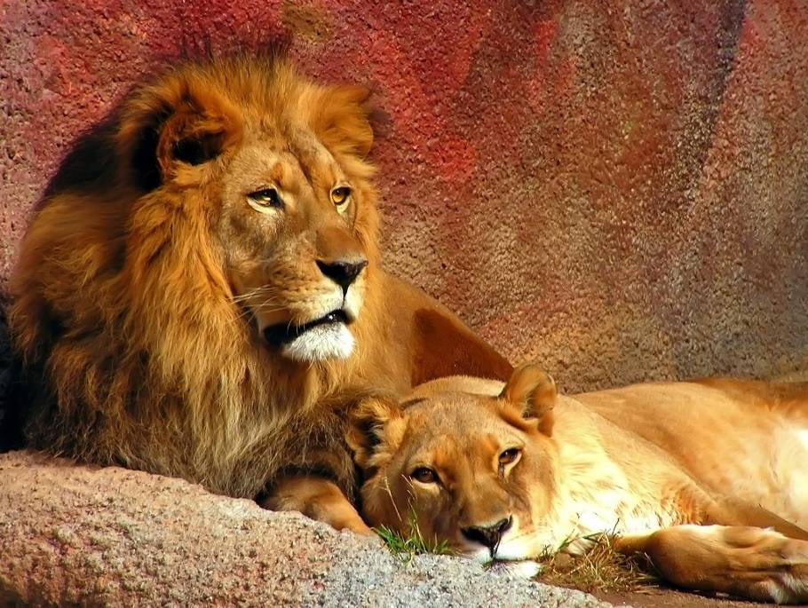

Zapraszamy na II część cyklu “Wojownicy Miłości. Tantryczno – szamańska grupa tylko dla mężczyzn”. Cały cykl składa się z 3 niezależnych warsztatów (można brać udział w dowolnej części i w dowolnej kolejności) oraz grupy zaawansowanej. Cykl obejmuje podróż przez kolejne czakry (centra energetyczne) i zmysły, aż do pełnego zintegrowania wszystkich aspektów osobowości.

Drogą Mistrzowskich Kochanków poprowadzi Was Chirag. To przebudzony, prawdziwy, wibrujący i żywotny Wojownik / Kochanek , doświadczony nauczyciel tantry, który inspiruje i prowadzi innych swoją silną męską obecnością i pewnością, z jaką stąpa po Ziemi. Jest uzdolnionym szamańskim uzdrowicielem, połączonym z tym, co niewidzialne. Jest przebudzonym Daką, istotą tantryczną. Jest doświadczony życiowo – podróżował do ponad 50 krajów, był na wojnie: z innymi i z własnymi demonami, przeszedł jedno z najcięższych szkoleń wojskowych świata i 12 lat służył z zaszczytem w służbach specjalnych. Kochał i był kochany i odkrył prawdę miłości. Doświadczył żalu, fizycznej i psychicznej przemocy, bólu, cierpienia, był zdezorientowany, aż odkrył własne sposoby, by to wszystko przekroczyć.

Podczas tego warsztatu będziemy wykorzystywać metody tantryczne, szamańskie, taoistyczne i natury duchowej, po to by osiągnąć mistrzostwo miłości, seksu oraz Wewnętrzną Jedność.

Cykl “Wojownicy Miłości. Tantryczno – szamańska grupa tylko dla mężczyzn” składa się z 3 niezależnych warsztatów (można brać udział w dowolnej części i w dowolnej kolejności) oraz grupy zaawansowanej:
Warsztat I "Jak stać się Wojownikiem Miłości?”
druga czakra – Region brzucha, żywioł - Woda. Właściwościami drugiej czakry są emocje. Przeważnie nikt nie uczył mężczyzn jak radzić sobie z emocjami, jak je uwalniać, co z nimi robić. Niektóre emocje są odbierane jako negatywne (np. gniew czy smutek), więc uczymy się je tłumić. Gdy to robimy – objawiają się w inny sposób, np. jako choroba czy przemoc. Połączenie z tą czakrą może przynieść równowagę emocjonalną, poprawi nasze zdrowie i związki.
trzecia czakra – Splot Słoneczny, żywioł – Ogień. Właściwościami trzeciej czakry są siła woli i obecność. Jest to męski biegun. Gdy mężczyzna jest prawdziwie połączony ze swoją trzecia czakrą, stoi pewnie podczas burz, jak nieruchoma latarnia. Jest obecny, gdy inni panikują lub denerwują się. Może w sobie zawrzeć kobiecy przepływ - będąc jego przeciwieństwem: zbiornikiem - i po prostu być dla Niej. Ucieleśnia prawdziwe właściwości Wojownika.
Warsztat II "Masterlover – Mistrzowski kochanek”
pierwsza czakra – Ośrodek seksualności, żywioł -Ziemia – Właściwości tej czakry to: zwierzęcość, seksualność, przetrwanie, plemienność. Jest to biegun męski. Gdy mężczyzna jest prawdziwie połączony z pierwszą czakrą, może stąpać po ziemi jako wolna, seksualna istota. Potrafi użyć i ogarnąć swą seksualną moc, by urzeczywistniać. Ta czakra jest często związana z poczuciem winy i wstydu, nie jest rozumiana i doceniana. To bardzo silny ośrodek, jeśli obudzić go całkowicie.
czwarta czakra – Serce, żywioł: Powietrze. Właściwościami tej czakry są kobiecość i miłość. Ta czakra może nas przepełnić miłością i żywić innych. Aktywując tę czakrę, mężczyzna może prawdziwie połączyć się ze swą kobietą, a ona otworzy się, by go przyjąć. Bez tego głębokiego połączenia ze swoim sercem, nigdy nie będzie w stanie w pełni zaspokoić swej partnerki.
Warsztat III "Mistyczna Moc Mężczyzny"
piąta czakra - Gardło, żywioł: Eter. To biegun męski. Gdy mężczyzna łączy się z tą czakrą, to początek jego „Wiedzy”. Zrozumie, że jest czymś więcej niż ciałem i umysłem. Będzie potrafił lepiej się komunikować, a jego głos będzie niósł ze sobą nieznaną, tajemną, bezgłośną przestrzeń. To także czakra związana z urzeczywistnianiem pragnień duszy.
szósta czakra – Trzecie Oko /Między Brwiami. To biegun kobiecy z właściwościami jasnowidzenia i intuicji. Gdy mężczyzna nauczy się panować nad tą czakrą, może podążać za wewnętrznym przewodnikiem i „znać” swą drogę. „Widzi” czy „wyczuwa” prawdę. To czakra boskich, magicznych, mistycznych i tajemniczych właściwości życia.
siódma czakra –Korona – czubek głowy to czakra poza wszelką dwoistością, poza słowami, myślami, ciałem i umysłem. To czakra czystej boskości i duchowości.
Grupa zaawansowana dla Wojowników Miłości
To warsztat dla każdego mężczyzny, który przeszedł trzy poprzednie warsztaty. Podczas tego treningu pójdziemy dalej i głębiej, używając technik szmańskich, tantrycznych I medytacyjnych oraz doświadczenia z poprzednich warsztatów

Co osiągnie mężczyzna, uczestnicząc w cyklu warsztatatów “Wojownicy Miłości”?

Mężczyźni mają wiele różnych cech; niektórzy są bardziej połączeni z sercem, miłością, lecz brakuje im połączenia ze swym ośrodkiem seksu - bądź na odwrót. Niektórzy są bardziej “męscy”, inni “kobiecy”, niektórzy maja rozbudowana sferę duchową, mają mistyczne zdolności, lecz nie są połączeni z ziemią i nie potrafią urzeczywistnić swych potrzeb. Uczestnicząc w pełni w tych kursach, mężczyzna wnosi równowagę i integrację swojej istoty, staje się kompletnym, w pełni dojrzałym, zintegrowanym mężczyzną.



Warsztaty Master Lover obejmować będą następujące tematy:

1. Boski Wojownik.
Będziemy się uczyć jak być Mistrzowskim Kochankiem, jak poznać własne ciało i jak wejść we własne serce. Jak dzielić się sobą ze swoją partnerką i nadal pozostawać w swojej czystej, dojrzałej męskości, by nie zgubić siebie w innych. Być Boskim Wojownikiem/ Kochankiem z silną męską obecnością.

2. Kochanek.
Tak, każdy mężczyzna chce być niesamowitym Kochankiem. Chcemy by nasza ukochana kobieta rozpływała się w naszych ramionach, by poddawała się naszej męskiej sile i prowadzeniu, naszemu męskiemu boskiemu światłu. W związku z tym będziemy odkrywać starożytne i nowe sekrety tantryczne i taoistyczne, po to by stać się Mistrzowskim Kochankiem.

3. Seksualna Istota.
Seks może uobecnić wiele lęków - lęk przed porażką, lęk przed nie byciem wydajnym, lęk przed odrzuceniem. Staniemy twarzą w twarz z lękami, zrozumiemy je, przyjmiemy je, przetransformujemy po to by moglibyśmy BYĆ autentycznymi w naszej seksualności. Kiedy mężczyzna posiada swoją seksualność, kocha siebie, wtedy może się spotkać ze swoją ukochaną Kobietą jako autentyczna seksualna istota. Świadomy siebie, swojego ciała i serca.

4. Świadome Zjednoczenie
Dojrzała męskość się nie chowa, nie manipuluje, nie nadużywa, nie dominuje, nie bierze... Raczej się pojawia, prowadzi z mądrością, stwarza, chroni i kocha... Będziemy badać autentyczną, szczerą komunikację; poznawać granice, zaufanie i otwartość.

5. Wewnętrzny Mężczyzna i Wewnętrzna Kobieta.
Wszyscy ludzie, czy to w ciele mężczyzny, czy to w ciele kobiety, zawierają w sobie zarówno męskie jak i żeńskie jakości. Otwierając się na to, pogłębiając swoje poszukiwania możemy naprawdę zrozumieć każdy z nich, a rozumiejąc te przeciwieństwa możemy nauczyć się obejmować je w innych z większą autentycznością.

Jak być Prawdziwym Mężczyzną w dzisiejszych czasach? Jak być Mistrzowskim Kochankiem o silnym ciele i otwartym sercu? Co jest istotą życia mężczyzny? Co czujemy jako mężczyźni? Co czują i wyrażają nasze ciała? Dlaczego tak trudno otworzyć się na innych, zrozumieć co chce powiedzieć twoje serce?
Jak stać się Mężczyzną obecnym i świadomym swego ciała, umysłu i uczuć?
Jak stać się Meżczyzną świadomym swojej seksualności? Swojej mocy i siły?
Jak stać się Mężczyzną pewnym siebie, świadomie tworzącym przestrzeń i relacje wokół siebie na swoich warunkach?
Jak stać się Mężczyzną realizującym bez trwogi swoje życiowe cele, czerpiącym z pełną satysfakcją inspirację z otaczającego nas świata?

Na te pytania będziesz mogł znaleźć odpowiedzi podczas warsztatu Chiraga.

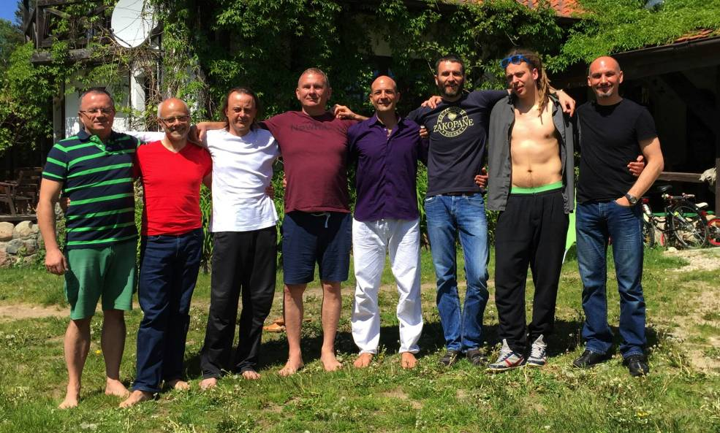
Uczestnicy warsztatu „Wojownicy Miłości” Chiraga (maj 2015 Nowe Kawkowo)

PODCZAS WARSZTATU:

- ODKRYJESZ JAK BYĆ PRAWDZIWYM MĘŻCZYZNĄ W OTACZAJĄCYM CIĘ ŚWIECIE
- POZNASZ TAJEMNICE BYCIA NIESAMOWITYM KOCHANKIEM

- ODZYSKASZ ZAUFANIE I ŚWIADOMOŚĆ TEGO KIM JESTEŚ I JAKI MASZ POTENCJAŁ

- UWOLNISZ SIĘ OD WYPEŁNIANIA RÓŻNYCH STEREOTYPOWYCH RÓL MĘŻCZYZNY

- POCZUJESZ PEŁNIĘ ŻYCIA PRAWDZIWEGO MĘŻCZYZNY

- ZACZNIESZ PRZYCIAGAĆ ZAINTERESOWANIE KOBIET

- POGŁĘBISZ RELACJE ZE SWOJĄ PARTNERKĄ
- ZOSTANIESZ WOJOWNIKIEM MIŁOŚCI

CHIRAG

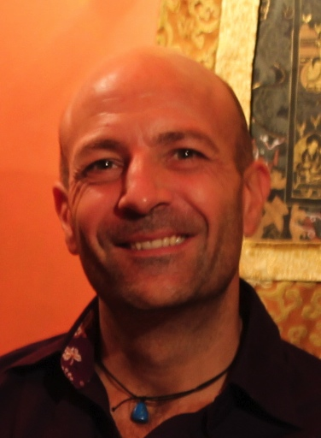
CHIRAG praktykuje jogę, medytację, szamanizm i tantrę od wielu lat, jest utalentowanym uzdrowicielem. W trakcie podróży do Indii odkrył Tantrę i doświadczył głębokiego duchowego przebudzenia. Jest nauczycielem Tantry certyfikowanym przez światowej sławy mistrzynię tantry, Mahasatvaę Ma Anandę Saritę, która przez 26 lat pobierała nauki tantry u indyjskiego mistyka OSHO.
„Miałem trudne dzieciństwo - we wczesnym wieku zabrano mnie od moich rodziców alkoholików i umieszczono w domu dziecka. Po jakimś czasie dostałem się (razem z moimi trzema braćmi) do księdza i jego żony, którzy nas fizycznie i emocjonalnie wykorzystywali. Mój młodszy brat nigdy nie wyzdrowiał z tego doświadczenia i w wieku 35 lat popełnił samobójstwo w celi więzienia w Ameryce Południowej, po złapaniu go za przemyt kokainy. Moja droga była inna od jego; bez domu lub jakiegokolwiek realnego wsparcia tułałem sie od jednego zajęcia do drugiego, aż wylądowałem bezdomny we Francji. To właśnie tam wstąpiłem do francuskiego pułku spadochronowego Legii Cudzoziemskiej i odsłużyłem 5 lat w Afryce i na Korsyce. Potem zaciągnąłem się do armii brytyjskiej i służyłem w pułku spadochronowym, a po przejściu wyjątkowo trudnego procesu selekcji, w elitarnej jednostce sił specjalnych tzw. 22 Professional Regiment of the Special Air Service ( 22 SAS). Służyłem 6 lat w siłach specjalnych pracując w Irlandii Północnej, Afganistanie, Iraku, na Bałkanach i w Afryce. Wielokrotnie spotykaliśmy śmierć z moimi towarzyszami, doświadczyłem z nimi braterstwa i poznałem przez bezpośrednie doświadczenie, jakie cierpienia może spowodować inny człowiek.
Gdy miałem 32 lat zacząłem medytować i ćwiczyć jogę. Zrozumiałem, że jestem uzależniony i że nie jestem na właściwej drodze dla mnie. Porzuciłem wojsko i po ponad 12 latach praktyk i medytacji, jogi, tantry i szamanizmu, nauczyłem się jak leczyć rany z przeszłości, które powodowały u mnie i u innych, tak wiele cierpienia i bólu. Odkryłem metody leczenia moich uzależnień od alkoholu, narkotyków, cukru, kofeiny, seksu, pracy, sportu - wszelkich nałogów, które powodują cierpienie. Poznałem te metody w trakcie życiowej drogi, poprzez życiowe doświadczenia gdyż tylko dzięki doświadczeniu możemy poznać prawdę. W pracy z moimi grupami dzielę sie doświadczeniem. Przeszedłem sam tą ścieżkę i znam
drogę do pokoju, radości, obfitości i miłości bez poświęcania mojej prawdziwej męskiej obecności. "www.heartchirag.com
Ponadto, ponad 13 lat temu napisałem książkę o życiu we francuskiej Legii Cudzoziemskiej, która została przetłumaczona i wydana w języku polskim:
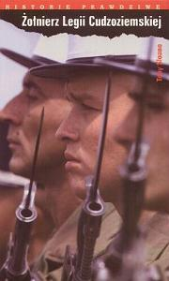 http://lubimyczytac.pl/ksiazka/48842/zolnierz-legii-cudzozieskiej
Link o 22 SAS : http://pl.wikipedia.org/wiki/Special_Air_Service

RELACJE UCZESTNIKÓW PO WARSZTACIE “WOJOWNIKÓW MIŁOŚCI” CHIRAGA W MAJ 2015 (NOWE KAWKOWO):

„Chciałbym z serca podzielić się tym, czego doświadczyłem podczas tych kilku wspólnie spędzonych dni. To było moje pierwsze doświadczenie tego typu pracy i współpracy z mężczyznami - dla mnie pełne otwartości i szczerości. Nie udawałem kogoś kim nie jestem - pozwoliłem sobie na bycie sobą choć momentami stanowiło to dla mnie wewnętrzne wyzwanie. Pozwoliłem sobie na eksperymentowanie i podejmowanie ryzyka zmierzenia się z blokadami, które tkwiły w moim umyśle i znajdowały odzwierciedlenie w ciele. Z ufnością podążałem za Chiragiem, który uczył nas, jak odważnie być obecnym wobec wyzwań, które stają przed nami, jak radzić sobie z trudnymi emocjami, odkrywać własne ograniczenia i docierać do ich źródeł. Podczas kilku wspólnie spędzonych dni, zmienił nieznających się wzajemnie uczestników warsztatu w grupę odpowiedzialnych za siebie, wspierających się towarzyszy. Poprowadził nas z zaangażowaniem i dużą dbałością o szczegóły tworząc bezpieczną atmosferę w grupie. Z dużą ciekawością słuchałem, gdy dzielił się własnym doświadczeniem.Polecam ten warsztat mężczyznom poszukującym w sobie odwagi, szlachetnej siły i męskiej energii oraz tym, którzy chcą się przyczynić by na świecie było mniej nienawiści i ślepej przemocy.(Witek)

"Na męski warsztat „Wojownik miłości” trafiłem niejako z marszu, po zaliczeniu wcześniejszego, warsztatu „Inicjacja mężczyzny”. Kierowała mną zarówno ciekawość, jak i chęć pogłębienia zapoczątkowanych wcześniej procesów.Dzięki warsztatowi uświadomiłem sobie i uwolniłem z ciała „zamrożone” emocje. Oświetlenie snopem świadomości zadawnionych ran i tłumionego strachu spowodowało, ze puściły wszelkie tamy. Zdławiony kiedyś płacz dziecka był przynoszącym ulgę wyzwoleniem.Chirag prowadził nas pewną ręką poprzez przygotowane wcześniej ćwiczenia, techniki i medytacje. Scenariusz warsztatu, jego dramaturgia, podsycały chęć do ćwiczeń. Nauczyłem się efektywnych sposobów radzenia sobie z emocjami, wypróbowałem nowe dla mnie rodzaje medytacji. Poczułem pozytywną stronę męskiej energii i zaakceptowałem moją własną dojrzałą, stanowczą męską siłę. Prowadzący warsztat ma jasną, klarowną koncepcję warsztatu i potrafił ją mistrzowsko urzeczywistnić. To jest trudno ująć słowami, ale przez cały czas warsztatów czułem jego ogromną akceptację i miłość. Chirag brał czynny udział w wielu wspólnych przedsięwzięciach, czy to demonstrując nam coś nowego, czy to angażując się w konkretne ćwiczenie z jednym z uczestników. On był po prostu jednym z nas, rzadko można spotkać prowadzącego tak intensywnie wchodzącego w interakcje z uczestnikami. Uważam również, że nawet zaawansowani w rozwoju mężczyźni znajdą w tym warsztacie wiele dobrego dla siebie. Chirag, dziękuję Ci Bracie, to było jak zerwanie kajdan, poczułem się dumnym, wolnym Wojownikiem."(Tomek)

„Chirag jest naturalnym szamanem i doświadczonym tantrykiem. W trakcie swojej ścieżki życia skonfrontował się ze wszystkimi swoimi traumami, ranami, starymi wzorami i systemami wiary, zmieniając całkowicie swoje życie.
Wydaje się być ogromem ciepłej, silnej i kochającej obecności, nie obawiającej się niczego. Przy jego wparciu, nie ma żadnych granic dokąd można dojść. Chirag trzyma przestrzeń dla poszukiwań i rozwoju w całkowicie ufnej i bezpiecznej atmosferze.
Praca z nim pozwoliła mi dotrzeć w głębokie miejsca, w których nigdy nie byłem wcześniej.”

Warsztat jest tłumaczony z angielskiego na język polski!!

DATA: 9-16.VII. 2016
POCZĄTEK: 9.VII sobota godz. 18 (rozpoczynamy kolacją),
KONIEC: 16.VII sobota, godz. 14 (kończymy obiadem)
MIEJSCE: Ośrodek Rozwoju Osobistego i Duchowego „Tu i Teraz”, Nowe
Kawkowo k. Olsztyna www.tuiteraz.eu
CENA: 1400 zł oraz koszty pobytu i wyżywienia w Ośrodku
KONTAKT: www.tuiteraz.eu, kawkowo@tuiteraz.eu,
Maja Wołosiewicz - Towalska 0606994366
Jacek Towalski 0602219382, biuro: 0662759576

UWAGA: ilość miejsc ograniczona, o przyjęciu na warsztat decyduje
kolejność zgłoszeń i wpłat zaliczek!
Konieczna wpłata zaliczki 500 zł do 5 czerwca 2016 na konto Ośrodka Rozwoju Osobistego „Tu i Teraz” z opisem „zaliczka za pobyt 9-16.VII.2016”: BANK PKO BP
92 1020 3541 0000 5502 0206 3410
Rezerwacja miejsca w Ośrodku i na warsztacie jest potwierdzona wyłącznie poprzez mailowe zgloszenia uczestnictwa i terminową wpłatę zaliczki.
Zwrot zaliczek: 2 tygodnie przed rozpoczęciem warsztatu zaliczki nie są zwracane!!

